Dos命令

1. 转到其他盘：

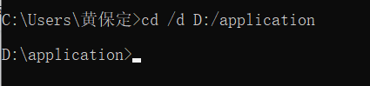

1. dir 查看当前目录和包含文件
2. cd.. 上一级目录
3. cd \ 根目录
4. md application 新建目录
5. rd application 删除目录
6. rd /s application 删除目录，带询问
7. rd /q/s application 删除目录，不带询问
8. echo hello > d:\application\hello.txt 新建或追加内容到文件
9. copy hi.txt d:\application 复制文件
10. copy hi.txt d:\application\hello.txt 复制并重命名文件
11. move hi.txt d:\application 移动文件
12. del hello.txt 删除文件
13. cls 清屏
14. exit 退出dos